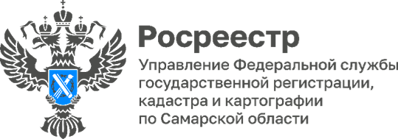

03.08.2023

Цифра дня
88% договоров долевого участия в строительстве представлено в Самарской области в электронном виде.
В июле в самарский Росреестр поступило 1104 заявления на регистрацию ДДУ. Из них 971 обращение представлено в электронном виде, что составило 88% от всего количества принятых заявлений.
Надо отметить, что общероссийский показатель - 87,4%. С таким результатом Самарский регион вошел в тройку лидеров в Приволжском Федеральном округе.

Материал подготовлен пресс-службой
Управления Росреестра по Самарской области

